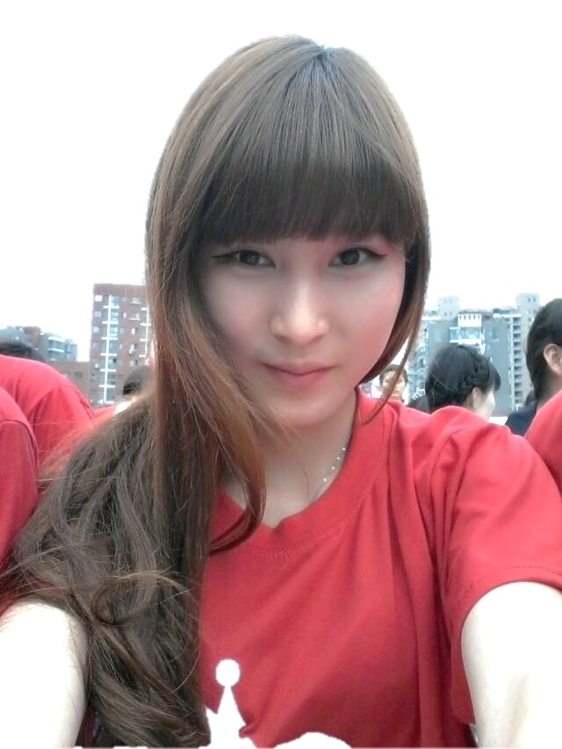高西

女/ 22岁/ 湖北   
(+86) 187-5511-5893  
[Xi.Gao@outlook.com](mailto:Xi.Gao@outlook.com)

目标职位

活动策划,武汉,互联网行业,一周内到岗。

个人能力

* 熟练文档、图标、幻灯片软件的使用,包括PowerPoint。
* 良好的文笔，编辑、排版能力。
* 英语，日语。
* 良好的分析、语言及文字表达能力，擅长撰写清晰创意策划案。

教育经历

* 2012～2015 郧阳师专
* 外语系，英语教育专业。
* 主修：高级英语，翻译，英语语言学，外语教学心理学，美国文学等。成绩考核优秀。

实践经验

* 2012.09 加入外语系学生会文艺部,多次参与策划和组织社员的各种活动。
* 2013.03 于学院广播台任职，撰写和排版播音稿。
* 2014 学院歌唱比赛,微电影主角。

自我评估

* 上进，好学，责任心强，细致认真。
* 思维敏捷，创意独特，洞察力敏锐。
* 善于沟通，统筹规划各方面现有资源，组织团队协作。